**电化学综合练习二**

**班级 姓名**

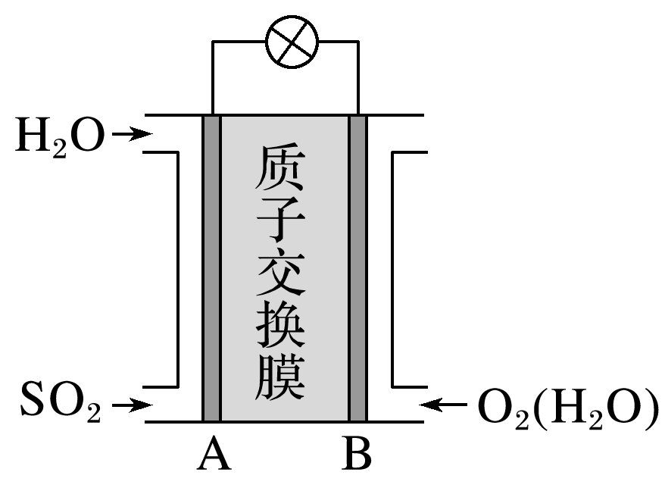1．二氧化硫—空气质子交换膜燃料电池将化学能转变成电能的同时，实现了制硫酸、发电、环保三位一体的结合，其原理如图所示。下列说法错误的是(　　)

A．负极的电极反应式为SO2＋2H2O－2e－===SO＋4H＋

B．总反应式为2SO2＋O2＋2H2O===2H2SO4

C．质子的移动方向为从电极B到电极A

D．SO2气流速率的大小可能影响电池的电动势

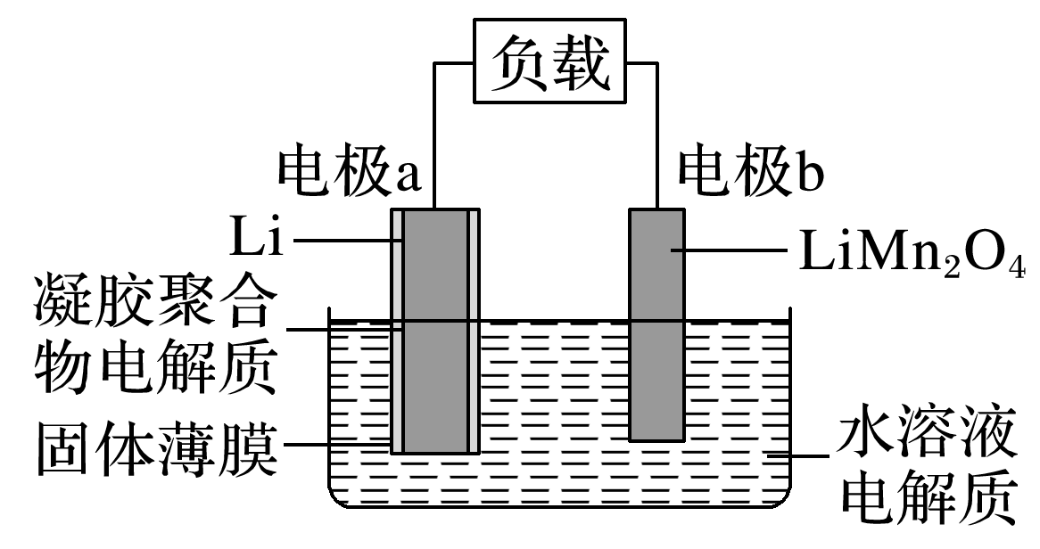2．我国科学家发明的水溶液锂电池为电动汽车发展扫除了障碍，装置原理如图所示，其中固体薄膜只允许Li＋通过。锂离子电池的总反应为*x*Li＋Li1－*x*Mn2O4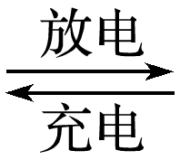LiMn2O4。下列有关说法错误的是(　　)

A．放电时，Li＋穿过固体薄膜进入水溶液电解质中

B．放电时，正极反应为Li1－*x*Mn2O4＋*x*Li＋＋*x*e－===LiMn2O4

C．充电时，电极b为阳极，发生氧化反应

D．该电池的缺点是存在副反应2Li＋2H2O===2LiOH＋H2↑

3．石墨烯电池是利用锂离子在石墨烯表面和电极之间快速大量穿梭运动的特性而研发的新型可充放电电池，其反应式为Li*x*C6＋Li1－*x*CoO2C6＋LiCoO2，其工作原理如图所示。下列关于该电池的说法正确的是(　　)

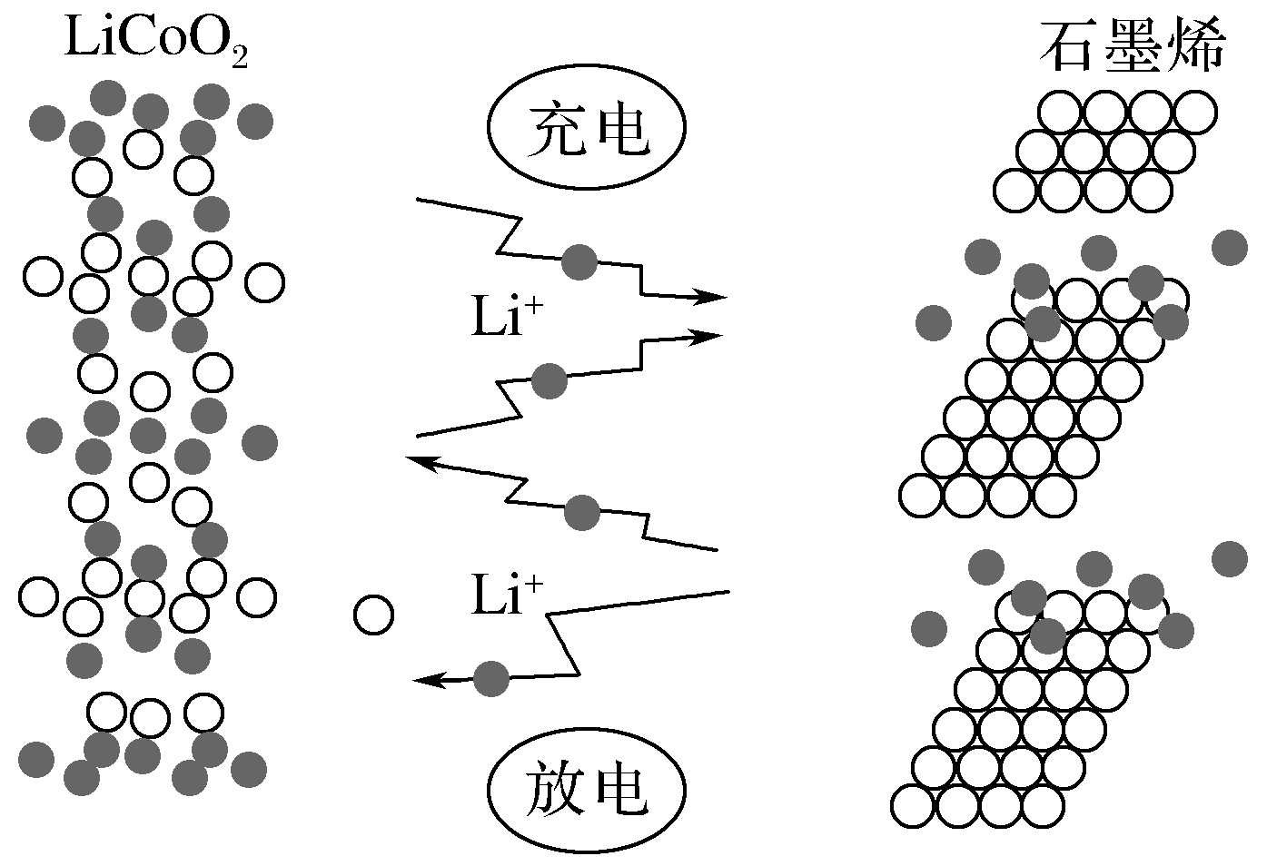

A.充电时，Li＋嵌入LiCoO2中

B.放电时，LiCoO2极发生的电极反应为：

LiCoO2－*x*e－===Li1－*x*CoO2＋*x*Li＋

C.放电时负极反应为：Li－e－===Li＋

D.充电时，若转移1 mol e－，石墨烯电极增重7 g

4．用Na2SO3溶液吸收硫酸工业尾气中的二氧化硫，将所得的混合液进行电解循环再生，这种新工艺叫再生循环脱硫法。其中阴、阳离子交换膜组合循环再生机理如图所示，则下列有关说法中不正确的是(　　)

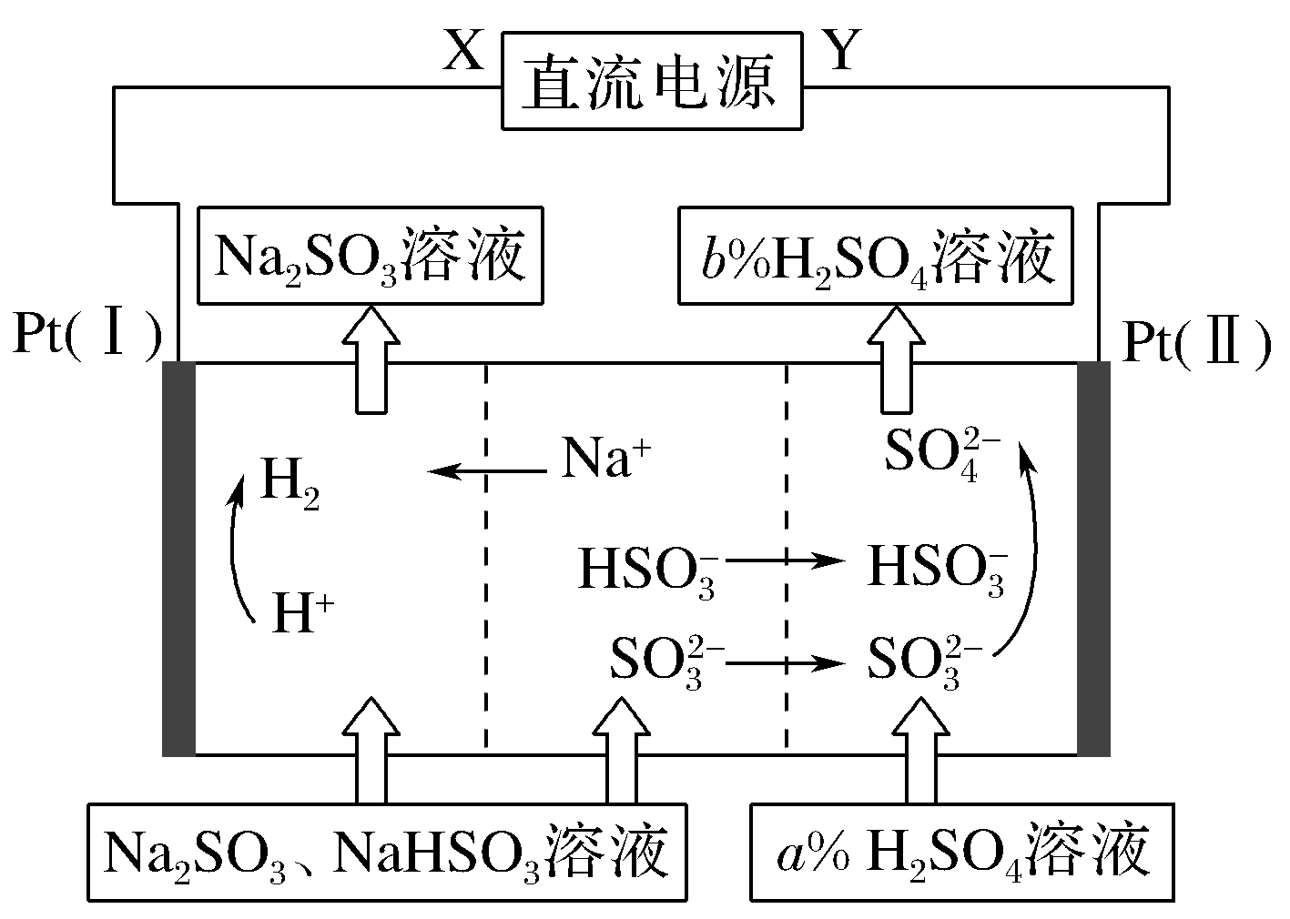

A.X为直流电源的负极，Y为直流电源的正极

B.阳极区pH增大

C.图中的*b*>*a*

D.该过程中的产品主要为H2SO4和H2

5．碳呼吸电池是2016年十大创新技术之一。利用碳呼吸电池为钠硫电池充电的实验装置如图所示。下列说法正确的是(　　)

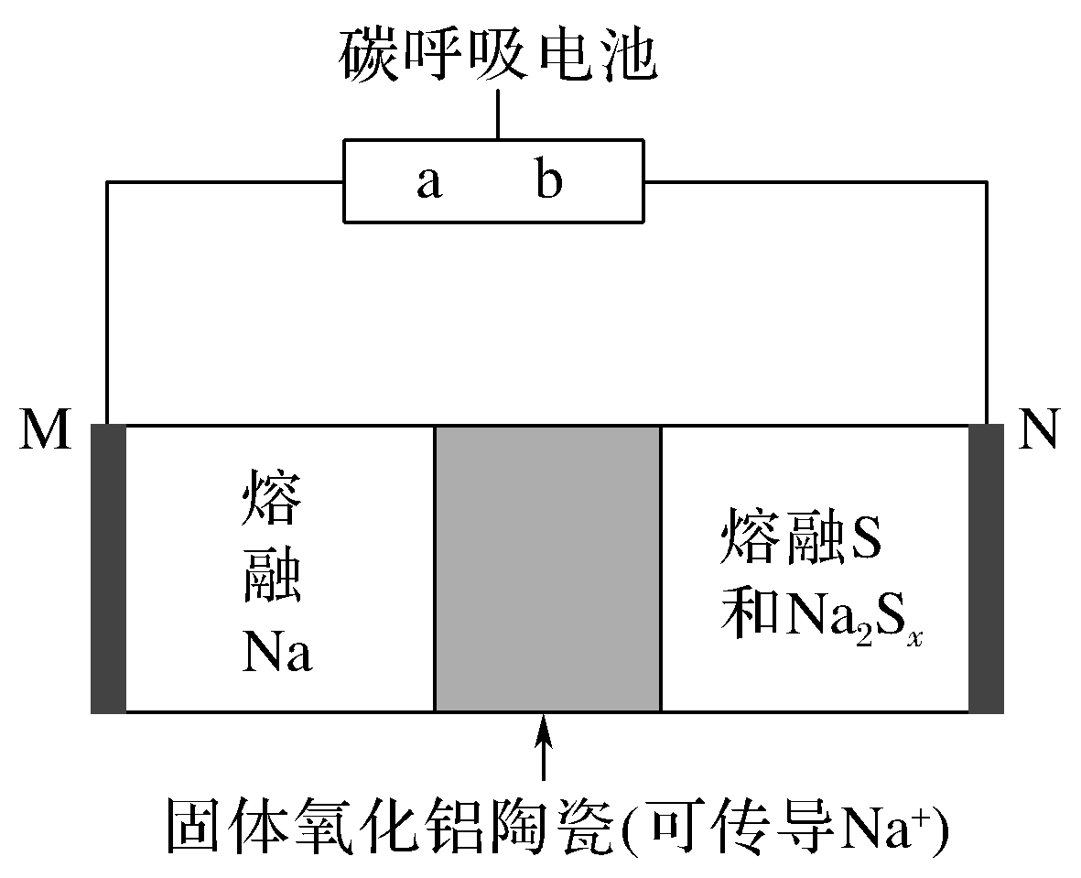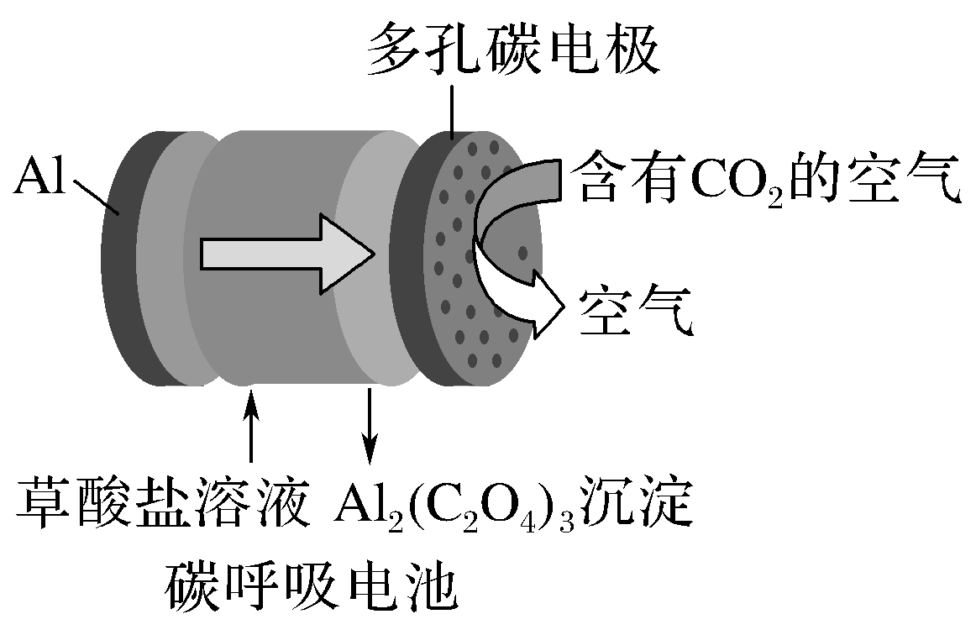

A.a极为多孔碳电极

B.充电时，Na＋通过固体氧化铝陶瓷向N极移动

C.充电过程中每得到1 mol Al2(C2O4)3，N极上可生成3*x* mol S单质

D.随着反应的进行，碳呼吸电池中C2O浓度不断减小

6．以铅蓄电池为电源,通过电解法制备酒石酸(C4H6O6,简写为RH2)的原理如右图所示(A、B为惰性电极，a、b为离子交换膜)。下列叙述不正确的是 (　　)

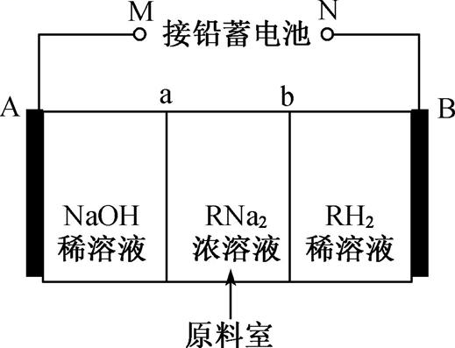

A. N极的电极反应式为：PbO2+2e－+S+4H+PbSO4+2H2O

B. b为阴离子交换膜

C. 阴极反应为2H2O+2e－H2↑+2OH－，阴极区溶液pH升高

D. 铅蓄电池中消耗2 mol H2SO4时，理论上生成2 mol RH2

7．用右图所示装置除含CN－、Cl－废水中的CN－时，控制溶液pH为9～10，阳极产生的ClO－将CN－氧化为两种无污染的气体。下列说法不正确的是(　　)

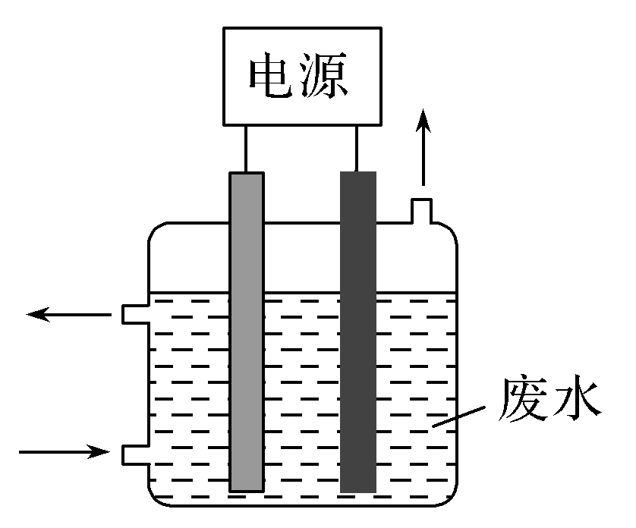

A.用石墨作阳极，铁作阴极

B.阳极的电极反应式：Cl－＋2OH－－2e－===ClO－＋H2O

C.阴极的电极反应式：2H2O＋2e－===H2↑＋2OH－

D.除去CN－的反应：

2CN－＋5ClO－＋2H＋===N2↑＋2CO2↑＋5Cl－＋H2O

8．10．某工厂采用电解法处理含铬废水，利用耐酸电解槽阴阳极，槽中盛放含铬废水，原理示意如图，下列说法不正确的是(　　)

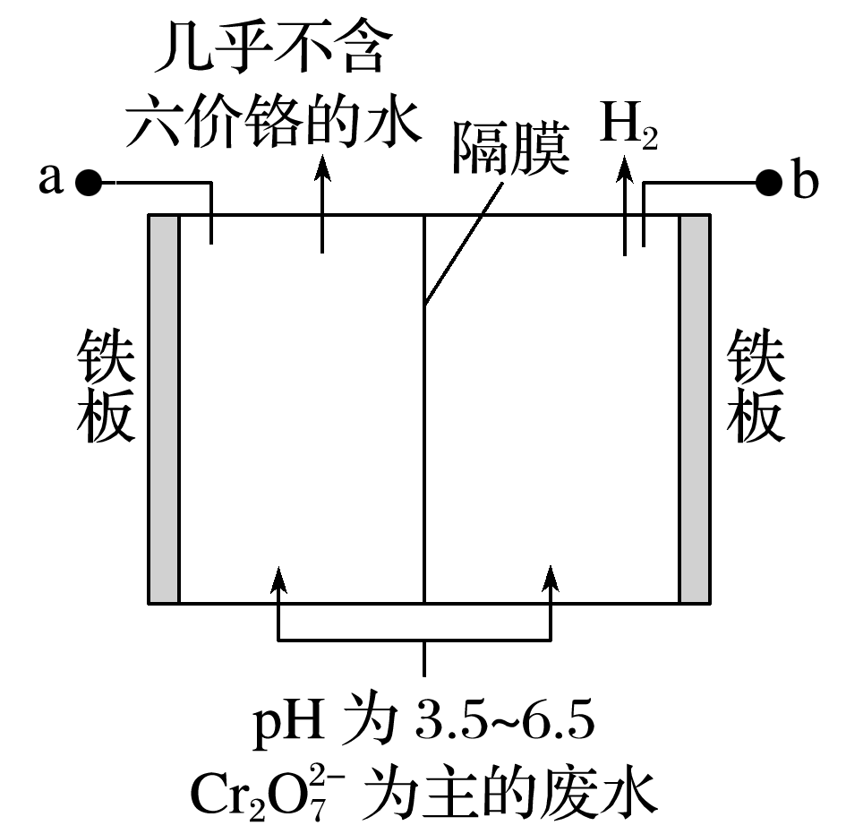

A．a为电源正极

B．阳极区溶液中发生的氧化还原反应为Cr2O＋6Fe2＋＋14H＋===2Cr3＋＋6Fe3＋＋7H2O

C．若不考虑气体的溶解，当收集到H2 13.44 L(标准状况)时，有0.2 mol Cr2O被还原

D．阴极区附近溶液pH增大

9．按要求回答下列问题

(1)有人研究了用电化学方法把CO2转化为CH3OH，其原理如图1所示：

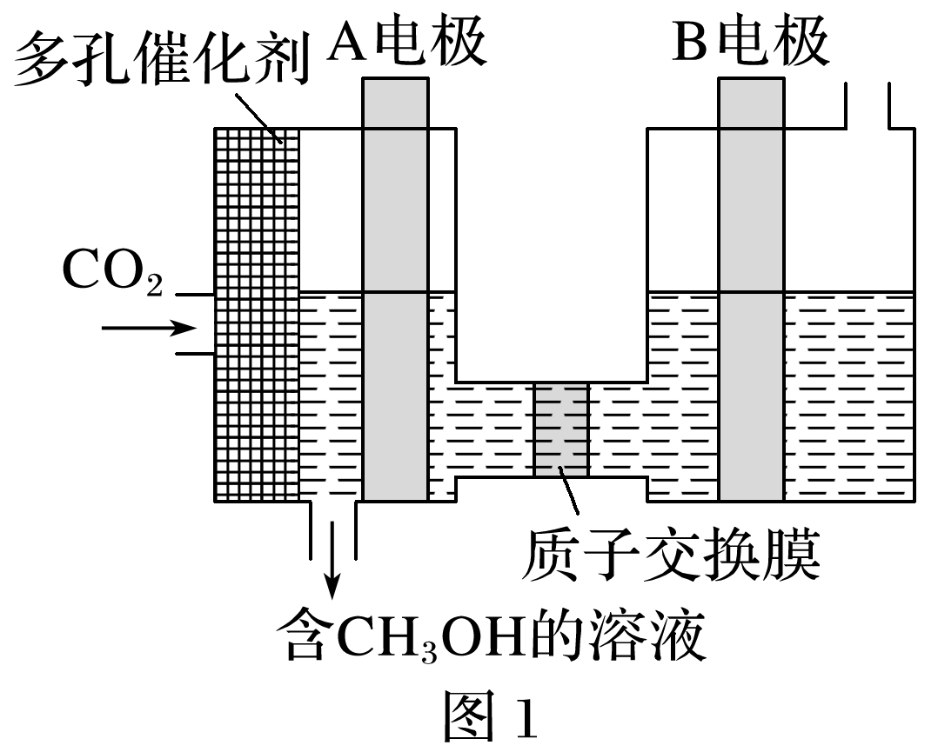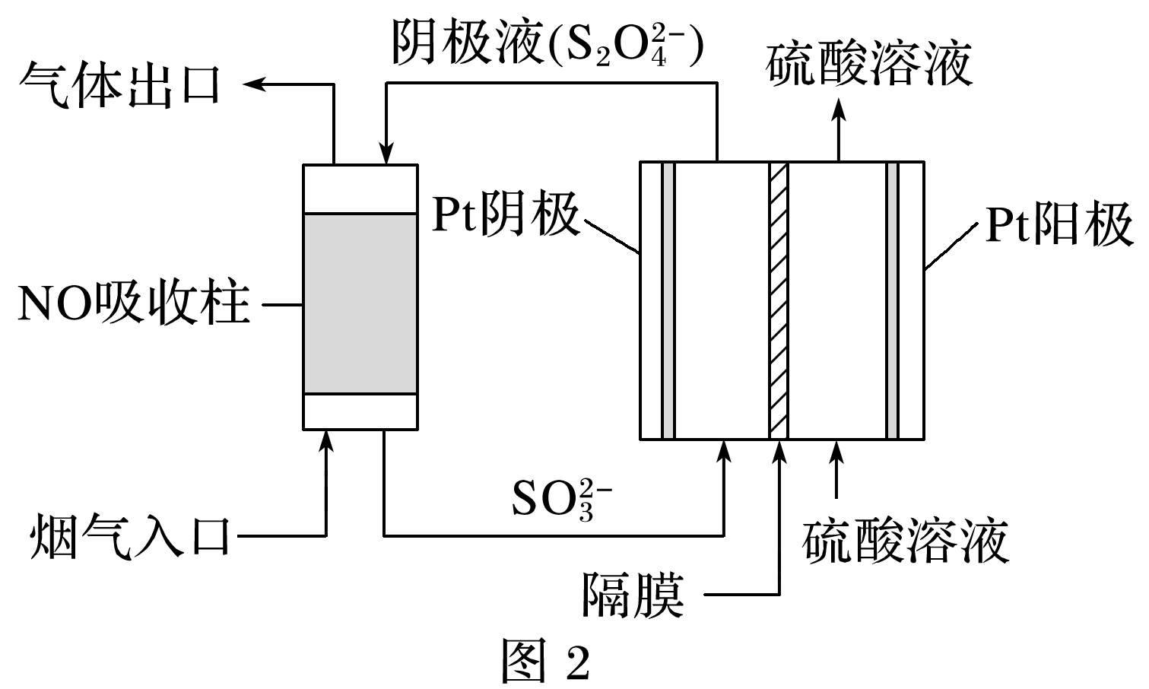

则图中A电极接电源________极。已知B电极为惰性电极，则在水溶液中，该极的电极反应为________________________________________________________________________。

(2)以连二亚硫酸盐(S2O)为还原剂脱除烟气中的NO，并通过电解再生，装置如图2。阴极的电极反应式为______________________________________，电解槽中的隔膜为________(填“阳”或“阴”)离子交换膜。

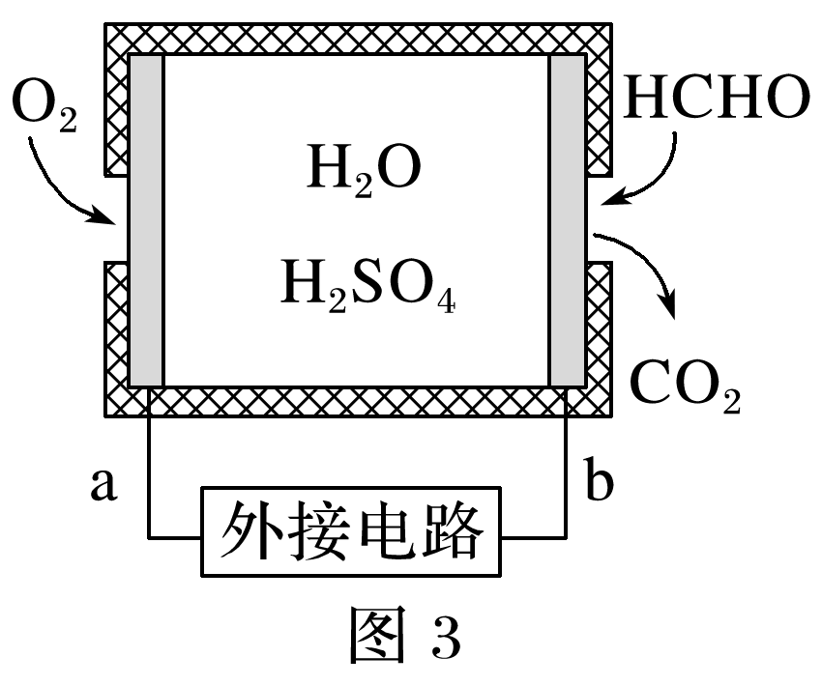(3)甲醛超标会危害人体健康，需对甲醛进行含量检测及污染处理。某甲醛气体传感器的工作原理如图3所示，b极的电极反应式为________________________________________，

当电路中转移4×10－4 mol电子时，传感器内参加反应的甲醛(HCHO)为________mg。

10．(1) LiFePO4电池稳定性高、安全、对环境好,该电池的总反应式:LiFePO4+C6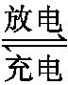Li1- *x*FePO4+Li*x*C6，其放电时工作原理如右图所示。则:

充电时,a极的电极名称为　　　　;放电时,b极的电极反应式为　　　　　　　　　　。

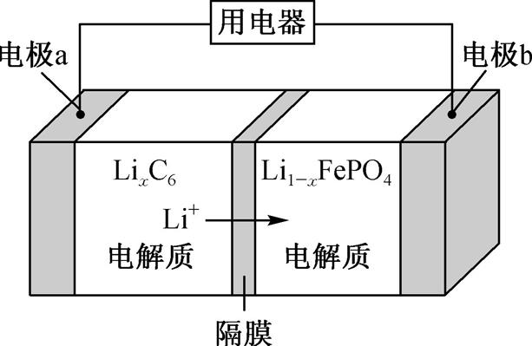 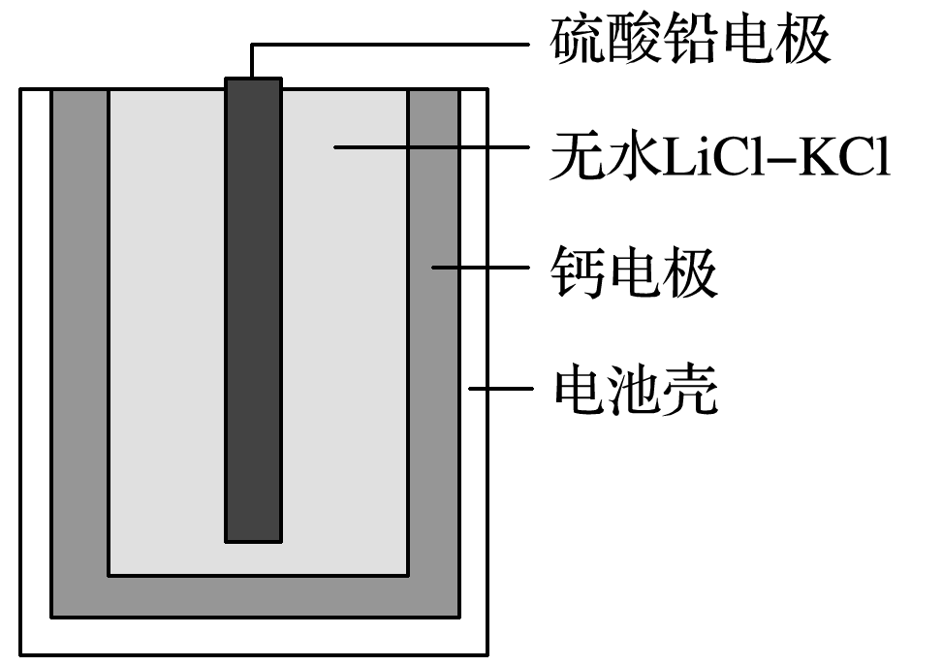

(2)PbSO4热激活电池可用作火箭、导弹的工作电源。基本结构如图所示，其中作为电解质的无水LiCl-KCl混合物受热熔融后，电池即可瞬间输出电能。该电池总反应为PbSO4＋2LiCl＋Ca===CaCl2＋Li2SO4＋Pb。

①放电过程中，Li＋向 (填“负极”或“正极”)移动。

②负极反应式为 。

③电路中每转移0.2 mol电子，理论上生成 g Pb。

(3)氨氧燃料电池具有很大的发展潜力。氨氧燃料电池工作原理如下图所示。

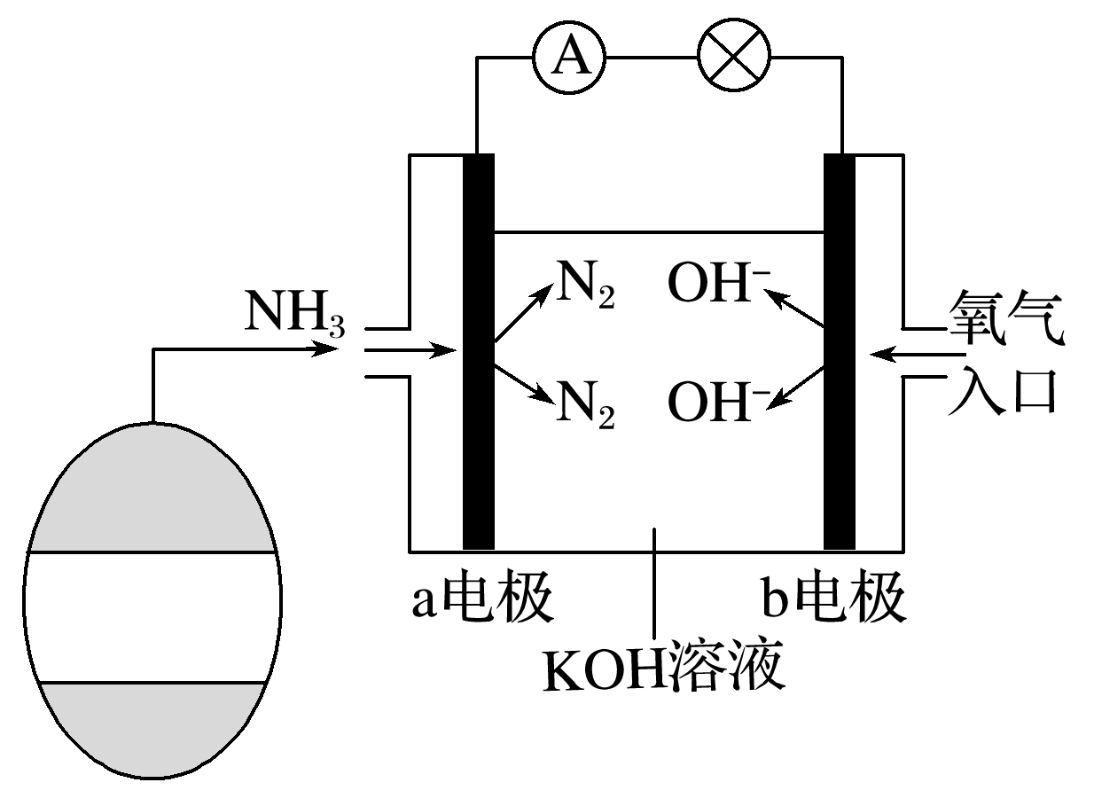 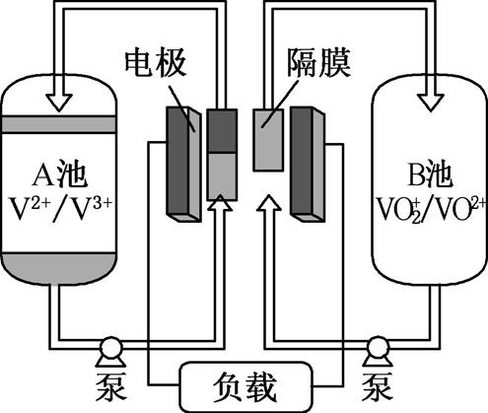

①a电极的电极反应式是 ；

②一段时间后，需向装置中补充KOH，请依据反应原理解释原因是

。

(4) 全钒液流电池是一种可充电电池，装置如图5所示。若在放电过程中有H+从A池移向B池,则：①放电过程中，起负极作用的是　　　　池(填“A”或“B”)。

②充电过程中，阳极反应式为　　　　　　　　　　　　　　　　　。

9．答案　(1)负　2H2O－4e－===4H＋＋O2↑

(2)2SO＋4H＋＋2e－===S2O＋2H2O　阳

(3)HCHO－4e－＋H2O===CO2＋4H＋　3

10．答案　(1)①阴极 ②Li1-xFePO4+xe-+xLi+=== LiFePO4

(2)①正极　②Ca＋2Cl－－2e－===CaCl2　③20.7

(3)①2NH3－6e－＋6OH－=== N2＋6H2O

②发生反应4NH3＋3O2=== 2N2＋6H2O，有水生成，使得溶液逐渐变稀，所以要补充KOH

(4)A VO2+－e－+H2O === VO+ 2+2H+